监控广播混合在一起vlan如何划分？
适用型号：交换机 问题归类：功能设置

适用环境：大中型项目，傻瓜交换机上有两种业务数据
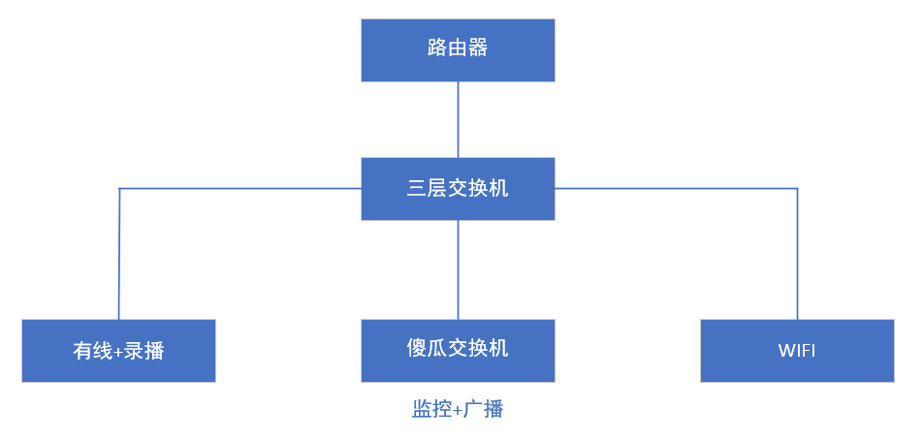

网络规划难点：有线+录播两种业务混合在一起 监控+广播混合在一起，两种业务网段统一工作量非常大，有些设备可能需要厂家技术到现场调试，非常麻烦。把现有的傻瓜机替换成管理型交换机又需要增加成本，甲方不同意。

解决方案：开启vlan的第二个IP地址（登录交换机后台设置）

进入全局模式 config 回车
Int vlan100
Ip address 192.168.100.1 255.255.255.0
Ip address 192.168.200.1 255.255.255.0 sec 设置第二个网段IP地址

注意：vlan100 只能开启一个DHCP

